Triển khai giám sát đảm bảo vệ sinh an toàn thực phẩm các bếp ăn tập thể tại địa bàn huyện Đak Đoa năm 2019
Thực hiện công văn số 559/KH-TTYT về việc triển khai giám sát bếp ăn tập thể trường học đảm bảo ATTP năm 2019 . Khoa An toàn thực phẩm – Trung tâm y tế huyện Đak Đoa tiến hành lập đoàn chuyên ngành kiểm tra tại các bếp ăn bán trú, nội trú tại các trường, nhóm lớp trên địa bàn huyện Đak Đoa.
Mục đích của đợt kiểm tra nhằm nâng cao nhận thức, thực hành đúng về ATTP; kiểm soát các điều kiện đảm bảo ATTP góp phần phòng ngừa ngộ độc thực phẩm; giám sát đánh giá việc chấp hành các qui định của pháp luật về đảm bảo ATTP…
Qua tuần đầu kiểm tra, cho thấy cơ bản các trường đã nâng cấp cơ sở vật chất, hệ thống bếp nấu đồng bộ đảm bảo tiêu chuẩn vệ sinh, dụng cụ chế biến thực phẩm đầy đủ, thiết kế và bố trí bếp nấu ăn đúng theo quy trình một chiều, hợp đồng trách nhiệm với công ty cung ứng thực phẩm, thực hiện chế độ kiểm thực ba bước và lưu mẫu thực phẩm đúng quy định. Ban giám hiệu nhà trường đã phân công giáo viên phụ trách công tác bán trú, kiểm tra thực phẩm nhập vào...Tuy nhiên bên cạnh đó, một số cơ sở còn thiếu bảo hộ lao động, một số cấp dưỡng còn mang trang sức khi nấu ăn, giấy khám sức khỏe không đúng mẫu qui định, hệ thống thoát nước của một số trường chưa được đảm bảo…
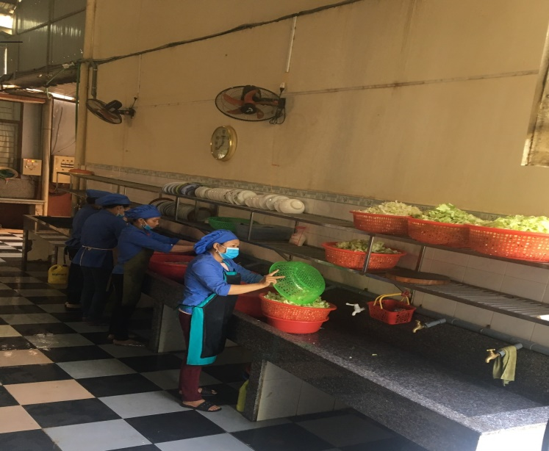
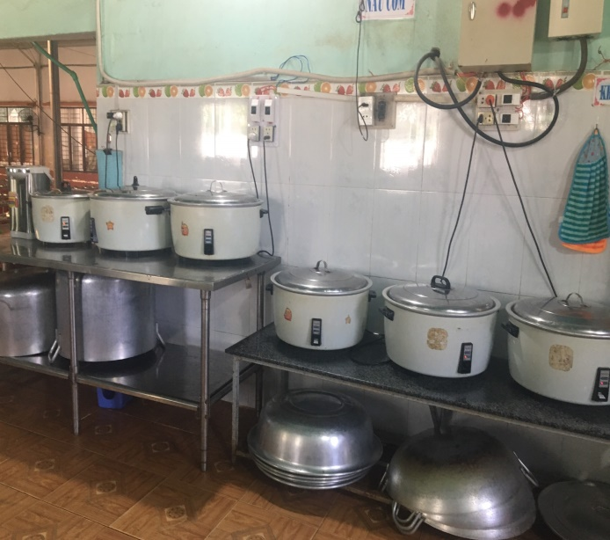

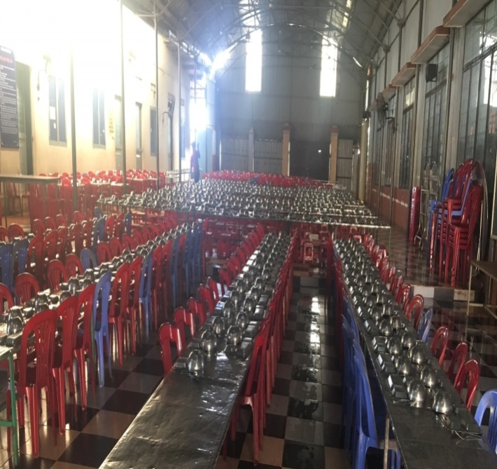
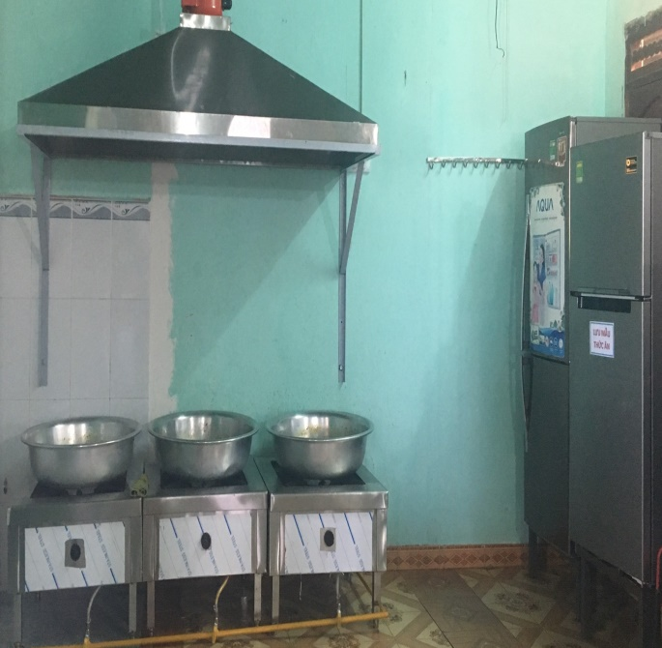
Một số hình ảnh của bếp ăn bán trú
Mặc dù kết quả đạt được rất đáng ghi nhận , song vấn đề VSATTP tại các bếp ăn bán trú, nội trú vẫn cần được các đơn vị trường học quan tâm thực hiện thường xuyên bởi nó ảnh hưởng trực tiếp tới sức khỏe của học sinh.
Theo kế hoạch, Khoa An toàn thực phẩm sẽ tiếp tục kiểm tra 100% các bếp ăn bán trú trường học mầm non ,tiểu học, và trung học cơ sở trên địa bàn huyện. Dự kiến đợt kiểm tra này sẽ kết thúc vào cuối tháng 10.
Khoa An toàn thực phẩm

